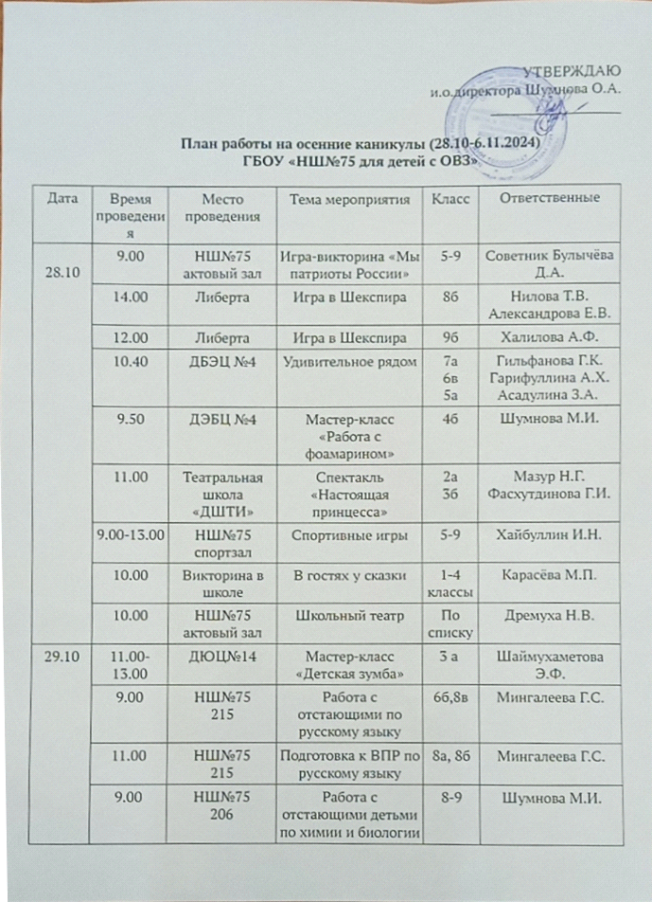

 | 10.00 | НШ№75  актовый зал | Школьный театр | По списку | Дремуха Н.В.
 | 10.00 | НШ№75  актовый зал | Турнир по шашкам «Верный шаг» | 5-9 | Советник Булычёва Д.А.
30.10 | 9.00 | НШ№75  205 | Подготовка к итоговому сочинению | 11а | Гильфанова Г.К.
 | 11.00 | НШ№75  205 | Работа с отстающими детьми по русскому языку | 9б | Гильфанова Г.К.
 | 10.30 | Либерта | Спектакль «Чучело» | 9а  4в | Хасанова Л.С.
 | 9.30 | Нш№75  спортзал | Весёлые старты | 5-6 | Хайбуллин И.Н.  Ямалова Е.В.
 | 9.00 | НШ№75  215 | Подготовка к ВПР по русскому языку | 8а, 8б | Мингалеева Г.С.
31.10 | 12.15 | КТ Мадагаскар | Огниво | 6б | Ямалова Е.В.
 | 12.00 | Либерта | Царевна | 1 е, 1б | Карасёва М.П.  Шагивалеева А.Г.
 | 9.00 | НШ№75  207 | Работа с отстающими детьми по математике | 8а,8б | Александрова Е.В.
 | 10.00 | НШ№75  актовый зал | Школьный театр | По списку | Дремуха Н.В.
1.11 | 10.00 | НШ№75  актовый зал | Мероприятие по ПДД «Знай, помни, выполняй!» | 2-4 | Советник Булычёва Д.А.
 | 12.15 | КТ Мадагаскар | Огниво | 3б | Мазур Н.Г.
 | 9.00 | НШ№75  204 | Работа с отстающими детьми по истории и обществознанию | 7-9 | Хусаенова Л.С.
 | 9.00 | НШ№75  207 | Работа с отстающими детьми по математике | 6в,8а,8б | Александрова Е.В.
 | 9.00 | НШ№75  205 | Работа с отстающими детьми по русскому языку | 9б | Гильфанова Г.К.
 | 9.00-13.00 | НШ№75  спортзал | Спортивные игры | 5-9 | Хайбуллин И.Н.
 | 9.00 | НШ№75  206 | Работа с отстающими по химии и биологии | 8-9 | Шумнова М.И.
5.11 | 9.00 | НШ№75 | Работа с отстающими детьми | 1е | Карасёва М.П.
 | 9.00 | НШ№75 | Работа с отстающими детьми | 3а | Шаймухаметова Э.Ф.
 | 9.00 | НШ№75 | Работа по подготовке к ОГЭ по русскому языку | 9а | Хасанова Л.С.
 | 9.00 | НШ№75 | Работа с отстающими по химии и биологии | 9а,9б | Шумнова М.И.
 | 9.00 | НШ№75 | Подготовка к ВПР по истории | 6а,6б | Хусаенова Л.С.
 | 9.00 | НШ№75 | Работа по подготовке к ОГЭ по русскому языку | 9б | Гильфанова Г.К.
 | 9.00 | НШ№75 | Консультации дефектолога | По списку | Нилова Т.В.
 | 9.00 | НШ№75 | Работа с отстающими детьми по математике | 7б,8в | Шумнова О.А.
 | 9.00 | НШ№75 | Работа с отстающими детьми по математике | 6,8 | Александрова Е.В.
 | 10.00 | НШ№75 | Школьный театр | По списку | Дремуха Н.В.
 | 9.00-13.00 | НШ№75  спортзал | Спортивные игры | 5-9 | Хайбуллин И.Н.  Ямалова Е.В.

Зам.директора по ВР А.Ф.Халилова

